ماژول frmMsg

عنوان فارسي
پنجره نمايش پيامها.

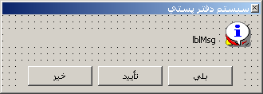

وظايف
ماژول frmMsg وظيفه نمايش پيامها با انتخاب پارامترهاي لازم را بر عهده دارد.

